Министерство образования и науки РФ
Министерство промышленности и науки МО
ООО «Союз машиностроителей России»»
ОАО «Авиасалон»
Ассоциация «Национальный объединенный аэрокосмический университет»
Рыбинский государственный авиационный технический университет имени П. А. Соловьева
Казанский национальный исследовательский технический университет имени А. Н. Туполева
Московский авиационный институт (национальный исследовательский университет)
«МАТИ» – Российский государственный технологический университет имени К. Э. Циолковского
Санкт-Петербургский государственный университет аэрокосмического приборостроения
Самарский государственный аэрокосмический университет имени академика С. П. Королева
Сибирский государственный аэрокосмический университет им. академика М. Ф. Решетнева
Уфимский государственный авиационный технический университет
ОАО «Научно-производственное объединение «Сатурн»
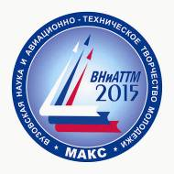
УВАЖАЕМЫЕ КОЛЛЕГИ!

Ректорат Рыбинского государственного авиационного технического университета имени П.А. Соловьева приглашает Вас принять участие в работе Международного молодежного форума «БУДУЩЕЕ АВИАЦИИ И КОСМОНАВТИКИ ЗА МОЛОДОЙ РОССИЕЙ», целью которого является международное научно-производственное общение по актуальным проблемам в авиадвигателестроении и эффективное освоение молодыми исследователями лучших научных и методических отечественных и мировых достижений

Организационный комитет

СОПРЕДСЕДАТЕЛИ:

Поляков В. А – управляющий директор ОАО «НПО «Сатурн»
Гутенев В.В. - зам. председателя ОООР «Союз Машиностроителей России».
Полетаев В. А. – ректор РГАТУ имени П. А. Соловьева,
доктор технических наук, профессор

ЗАМ. ПРЕДСЕДАТЕЛЯ:

Кожина Т.Д. – проректор по науке и инновациям РГАТУ имени П. А. Соловьева, доктор технических наук, профессор
Кочековская Г.П. – Генеральный директор ООО «КонтЭкспо», директор раздела МАКС -2015 «№Вузовская наука и авиационно-техническое творчество молодежи»

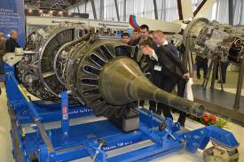

Контрольные даты

10 апреля 2015 г. | Рассылка информационного письма - приглашения
до  20 июня 2015 г. | I этап - отбор лучших научно-исследовательских работ, выполненных молодыми учеными на региональном уровне в ведущих авиационных вузах
30 июня 2015 г. | Представления работ для участия во II этапе конкурса
1 – 15 июля 2015 г. | II этап – заочный. Проводится в РГАТУ имени П.А. Соловьева и осуществляется по представленным из регионов лучшим конкурсным работам
22 – 26 июля  2015 г. | Рассылка приглашений участникам финального тура
26 августа  2015 г. | III этап – финальный тур. Пройдет в рамках Международного авиасалона «МАКС-2015» (г. Жуковский, ТВК «Россия», павильон ВНиАТТМ F-4)

Заявка на участие в форуме

Фамилия, имя, отчество
Год, месяц рождения
Место учебы / работы
Статус (студент, аспирант, молодой ученый)
Ученая степень, ученое звание
Почтовый адрес для переписки, индекс
Телефон для связи (лучше мобильный)
Факс (указать код)
E-mail
Тема проекта (направление работы)
Научный руководитель (ФИО, должность, ученая степень, звание)

Представление материалов

Для участия в работе форума (2 этап) необходимо направить в адрес Оргкомитета следующие материалы:
- заявку на участие в форуме, составленную на каждого участника согласно прилагаемой форме
- печатный и электронный варианты работы (объемом не более 6 стр.).
- экспертное заключение о возможности публикации работы в открытой печати
- выписку из протокола 1 этапа или сопроводительное письмо организации.

Материалы форума

К заключительному этапу конкурса планируется издание сборника трудов Международного молодежного форума «Будущее авиации и космонавтики за молодой Россией».
По рекомендации научно-технического жюри лучшие работы будут опубликованы в журнале «Вестник РГАТУ имени П.А. Соловьева» (включен в перечень изданий ВАК)

Требования к оформлению

Тезисы доклада представляется на русском языке на бумаге формата А4 (210х297) в текстовом редакторе Word (формат DOC) со следующими установками: все поля – 2,0 см; межстрочный интервал – одинарный; основной шрифт – Times New Roman, 14 пт. Выравнивание границ текста – по ширине.
В тексте допускаются рисунки, таблицы, графики, которые оформляются в любом редакторе общедоступного пользования и вставляются в текст публикации, а так же добавляются в виде отдельных файлов исходного формата. Формулы должны быть набраны в редакторе формул Microsoft Equation 3.0, каждая формула должна быть набрана в одном окне редактора формул. В формуле не допускается комбинированный набор символов в редакторе формул и вне его. После основного текста приводится список литературы

Контакты

Адрес Оргкомитета:
152934, Ярославская область, г. Рыбинск,
ул. Пушкина, д.53, РГАТУ имени П.А. Соловьева
Телефон (4855) 210-010 , Факс (4855) 21-39-64
Начальник отдела информационного обеспечения Гуляева Татьяна Вадимовна
E-mail: info@rgata.ru www.rsatu.ru

Информационное
письмо-приглашение



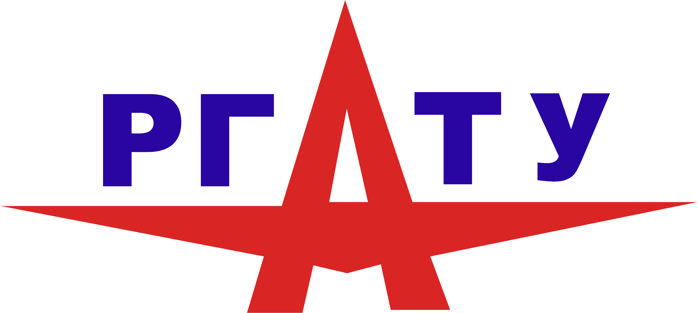

Международный
молодежный форум
"БУДУЩЕЕ АВИАЦИИ
И КОСМОНАВТИКИ
ЗА МОЛОДОЙ РОССИЕЙ"

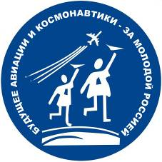

Приглашаются студенты, аспиранты,
молодые ученые и специалисты
в возрасте до 30 лет.

10 апреля - 26 августа 2015 г.

Рыбинск - Москва
Основные направления работы

1. Инновационные технологии создания энергоэффективных газотурбинных двигателей нового поколения.
2. Разработка высокоэффективных, надежных, обладающих большим ресурсом элементов конструкции двигателей и движителей летательных аппаратов.
3. Физика процессов горения, камеры сгорания, горелочные устройства, турбулентность, горение.
4. Теоретическая и прикладная газовая динамика, тепломассообмен элементов конструкции ГТД.
5. Физические и технологические проблемы повышения надежности авиадвигателестроительной техники.
6. Современные методы лезвийной и абразивной обработки при производстве авиационных двигателей.
7. Наноматериалы и нанотехнологии – основа наноиндустрии в авиации и космонавтике.
8. Моделирование и обработка информации, информационные технологии в авиадвигателестроении.
9. Электроника и автоматика летательных аппаратов.
10. Диагностика и контроль в авиадвигателестроении.
11. Технологии создания новых поколений ракетно-космической, авиационной, морской техники

Конкурс инновационных работ в рамках Международного молодежного форума «Будущее авиации И КОСМОНАВТИКИ за молодой Россией» проводится в трех номинациях:
- студенты;
- аспиранты;
- молодые ученые в возрасте до 35 лет.

Участие в конкурсе форума проводится без оргвзноса - за счет средств организаторов.

